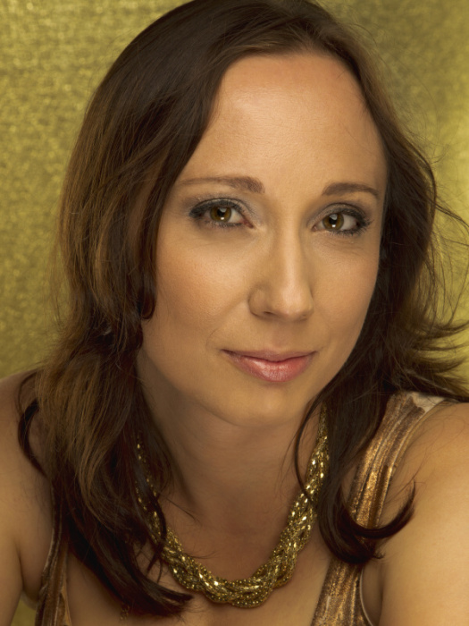 HAVLOVÁ ZUZANA
„Na světě nejsou nejkrásnější věci, ale okamžiky.“
Karel Čapek
V životě jsou chvíle, které se nevrátí. Chtěla jsem mít možnost kdykoliv si je připomenout. Fotografie mi to splnila…
I pro tento rok jsem zůstala věrná stylu a tématu. Takže opět černobílé, opět děti…

VALSOVÁ LUCIE 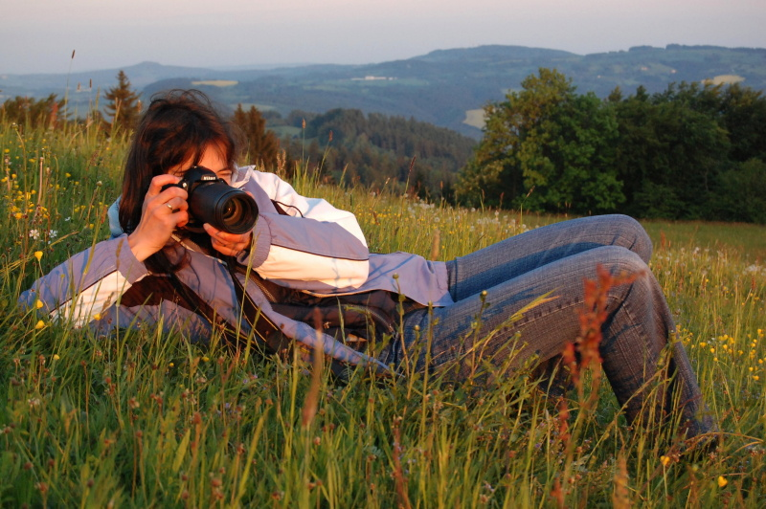
Fotografování je můj velký koníček. Nejraději fotím děti a přírodu. Z té se převážně věnuji fotografování detailů zvířat a květin, které by mnohdy zůstaly nepovšimnuty.

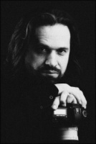 DLOUHÝ MILAN
Na místo mých obvyklých krajinářských fotografií letos vystavuji reportážní cyklus z klasické venkovské zabíjačky. Měl jsem tak možnost vyzkoušet diametrálně odlišný přístup k samotnému snímání. Oproti fotografování krajiny, kde se čeká na světlo, kde je na všechno relativně čas a klid, u reportáže vládne rychlost a pohotovost. Na přání mých kamarádů jsem dokumentoval domácí zabíjačku, kterou každý rok organizujeme na Vášově mlýně u Milevska.
Takže vítejte, toto je pravá jihočeská…

TAUBER JINDŘICH 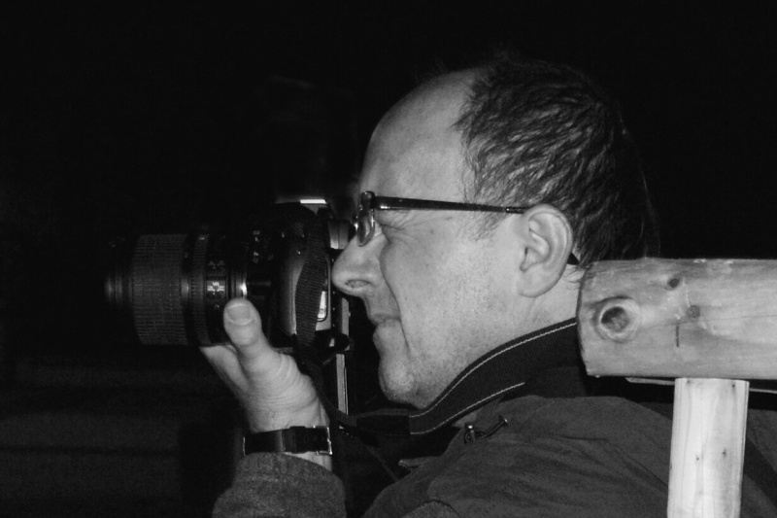
Fotím všechno a rád – špatně nebo dobře. To musí posoudit diváci. Něco se přede mnou objeví, líbí se mi to a vyfotím to. Něco za to stojí, a tak to upravím v počítači. To, co se mi líbí nejvíc (toho je pramálo), nechám udělat na papír a vy si to můžete prohlédnout…
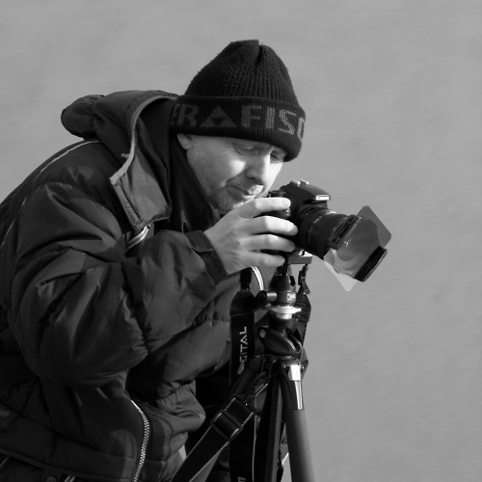 FULÍN MILAN
U svých černobílých fotografií se snažím o to, aby měly duši, "uměly mluvit" a vnést do nich trošku melancholie či drama. Abych "udělal" nějakou fotku, musel jsem se naučit rozhlížet a hledat kolem domova a líbí se mi to. Chodím nebo jezdím tedy krajem kolem "domu", poznávám další a další docela obyčejná místa a v nich stále objevuji nové fotografické pohledy. Potom v klidu doma o každém přemýšlím, představuji si kompozici a jaké počasí si to konkrétní místo žádá (mraky, mlhu, svítání, západ slunce…). Časem stále více poznávám, že právě toto mě na fotografii baví nejvíce. Pokud se u mé fotografie člověk na chvíli zastaví, zamyslí a třeba i zasní, tak myslím, že splnila to, proč "na svět" vlastně přišla. Jak už jsem se zmínil, mám rád na fotce drama, nostalgii, melancholii…

DRAGOUN MILAN 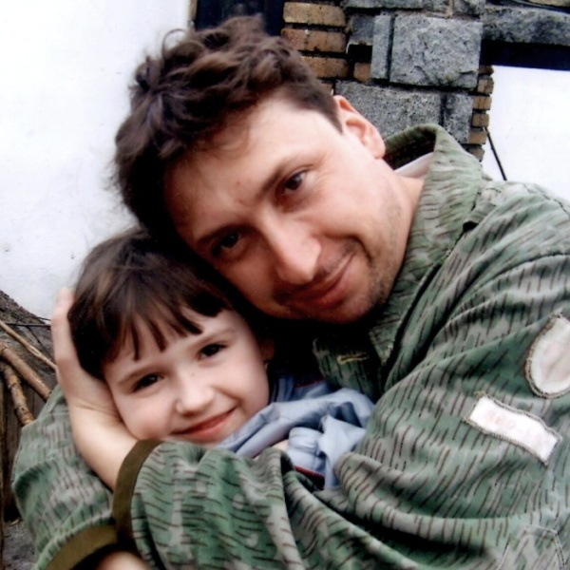
Při své další práci jsem zůstal věrný reportáži, ať už šlo o soukromé nebo veřejné akce. Největší objem práce mi zabere focení pro klub Velká Kobra. Přesto si rád vyjdu do přírody a vyfotím si něco jen tak pro sebe…
ŠIMEK ZDENĚK 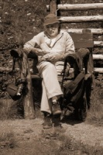 V roce 2012 jsem navštívil Krkonoše a znovu jsem se pokoušel nafotit Černohorský potok. Bohužel výlet skončil nezdarem a bylo nutno ho přerušit. Další témata byla z okolí Sedlčan (kapličky, různá krajinná zákoutí…). V podstatě jsem se neodchýlil od tématu krajinné segmenty. V měsíci listopadu jsem měl v Městské knihovně Sedlčany samostatnou autorskou výstavu, a tudíž na větší fotografování nezbyl čas.

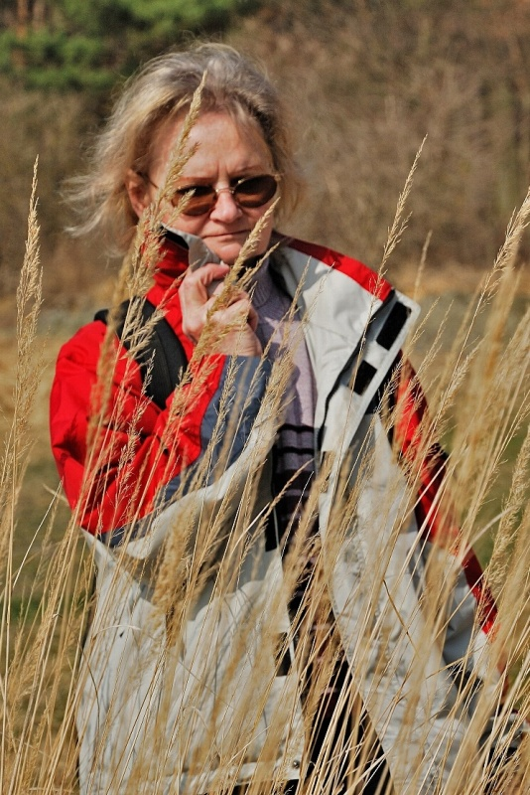 ŠIMKOVÁ MILENA
Jelikož putujeme po krajině s manželem Zdeňkem, často se naše témata hodně podobají. Přesto se snažím trochu fotograficky odlišit.
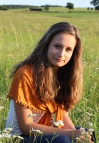 ZBÍRALOVÁ KRISTÝNA
Klub Fotoflegmatiků jsem začala navštěvovat teprve nedávno, ale už teď věřím, že budu věrnou členkou na dlouhou dobu. Fotografie mě začala zajímat asi před pěti lety, kdy si naše rodina pořídila digitální kameru. Já jsem ovšem netočila videa, ale využívala toho, že kamera uměla také fotit. Postupně mě fotografování bavilo čím dál víc, a tak jsem měla pod vánočním stromečkem velkou radost z kompaktního fotoaparátu Panasonic. Ke svým patnáctým narozeninám v květnu minulého roku jsem dostala vysněnou digitální zrcadlovku Canon 600D. Do fotoklubu jsem přišla nasbírat nové vědomosti od starších a mnohem více zkušenějších fotografů.

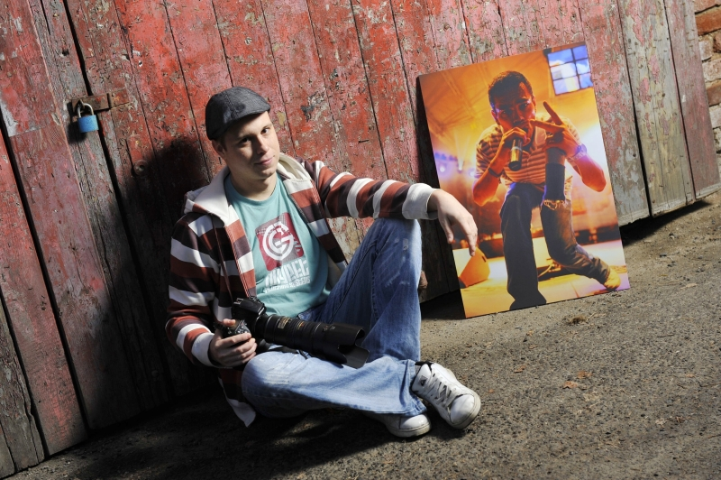 FOUČEK RADEK
Ahoj,

již po několikáté se setkáváme na výstavě fotoklubu. Za poslední rok jsem se zcela oddal svatební fotografii, tomu nasvědčuje i počet 32 vyfocených svateb za rok 2012. Samozřejmě se i nadále věnuji focení koncertů. V roce 2013 se chci věnovat svatební fotografii na plný úvazek.
Určitě navštivte stránky www.radekfoucek.cz, které letos dostaly nový kabát a kde naleznete komplexní průřez mé tvorby za loňský rok.

Díky za pozornost.

Radek

